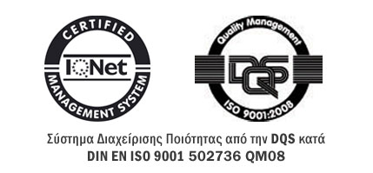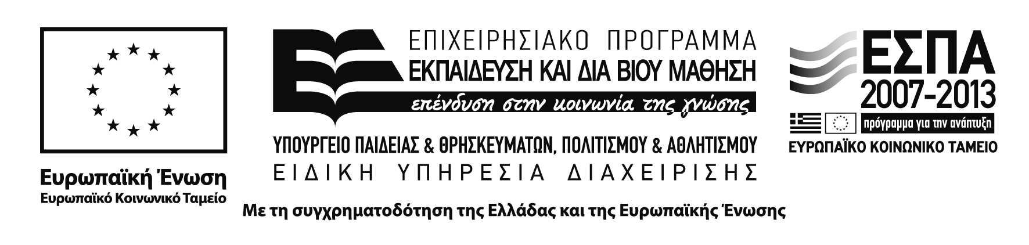

ΠΡΟΣΚΛΗΣΗ
Σεμινάριο Επιμόρφωσης Εξεταστών ΚΠγ της γερμανικής γλώσσας

Αγαπητές και αγαπητοί συνάδελφοι,
ενόψει της εξεταστικής περιόδου Νοεμβρίου 2015, σας καλούμε να παρακολουθήσετε το σεμινάριο επιμόρφωσης που διοργανώνουμε για τους εξεταστές του προφορικού λόγου.
Το Σεμινάριο θα γίνει την Κυριακή 18/10/2015 στην αίθουσα 712 στον 7^{ο} όροφο της Φιλοσοφικής Σχολής του Εθνικού και Καποδιστριακού Πανεπιστημίου Αθηνών (Πανεπιστημιούπολη/Ζωγράφου) και θα διαρκέσει από τις 10.30-12.30.

Η Επιστημονική Υπεύθυνη του Προγράμματος επιμόρφωσης
Δάφνη Βήδενμαιερ
Αν. Καθηγήτρια του Τμήματος Γερμανικής Γλώσσας και Φιλολογίας
του Πανεπιστημίου Αθηνών

